嘉義縣柳溝國民小學
111學年度雙語國家政策－口說英語展能樂學計畫
國民中小學英語日活動成果報告表
活動名稱 | 英語日學藝競賽 |  | 辦理日期 | 111.12.30
辦理地點 | 本校視聽教室 |  | 參加人數 | 99人次
成果摘要-活動內容介紹及特色說明  (列點說明) | - 比賽辦法  - 特色說明  - 結合國際教育推動，朗讀文稿取材自Our World第三冊，高年級以動物為主題，中年級以飲食和世界各地孩子上學方式為主題，每個年段提供兩篇文章供學生選擇，輔以音檔協助練習。  - 全面實施於全校學生，將比賽的訓練融入彈性及課後英語學習課程，由外師、英語老師共同指導，鼓勵學生傳音檔給老師修正發音及語調。  - 口說項目文稿由校內英語教師群設計撰寫並錄音，包括韓國流行音樂K-Pop介紹、校內食農教育種番茄From Farm to Table、疊溪分校學區內台灣特有種諸羅樹蛙介紹Farmland Green Tree Frog、南非景點與非洲五霸介紹South Africa and the Animals，從在地到國際，讓孩子認識世界也能用英語表達在地特色。比賽前一個月開始，課間活動輪播四篇文稿錄音檔，透過反覆聆聽增加熟練度。  - 中高年級在課堂上學習所有文稿，擴大學習效益；感謝馨苑文教基金會提供高額獎金及參加獎，激勵學生認真準備比賽。  - 除校內三位英語教師之外，也外聘專家林純萱老師及外師谷友良蒞校擔任評審，成績評比公正客觀。  - 導師負責錄下每位孩子的比賽實況，轉傳給家長，讓家長看見孩子的學習表現。  - 在家長同意之下，將得獎學生的影片PO在學校粉絲專頁，行銷學校英語特色。
檢討或建議事項 | - 低年級有四個班，取前三名的規定讓沒被選上的班級感到特別失落，建議下次班班都給獎。
照片說明（4-10張）
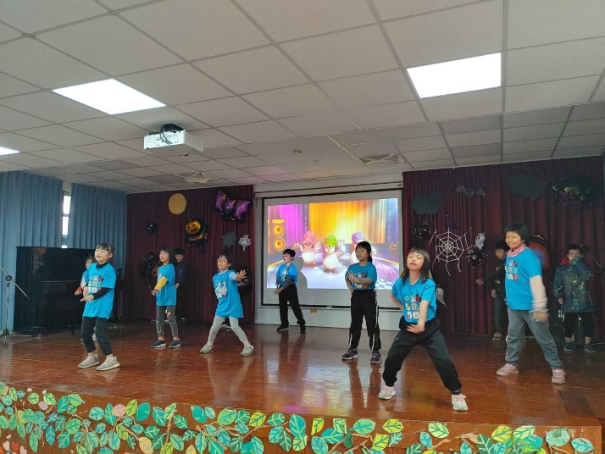 |  | 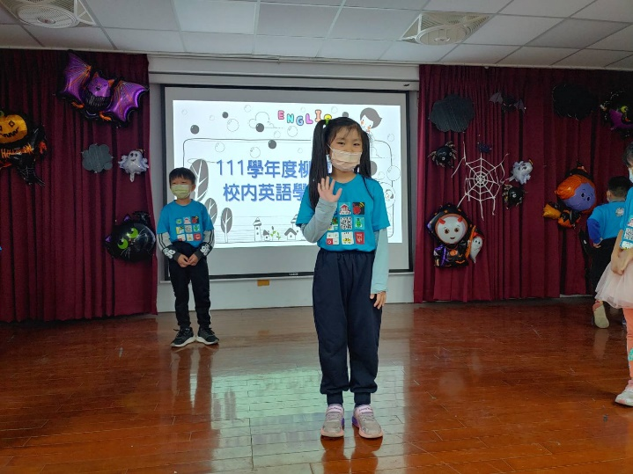
二年甲班英語歌謠比賽實況 |  | 日籍小女孩藤原千晴是Dancing Queen
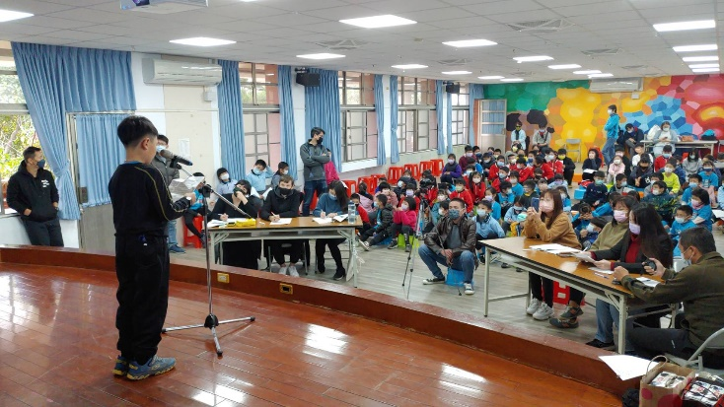 |  | 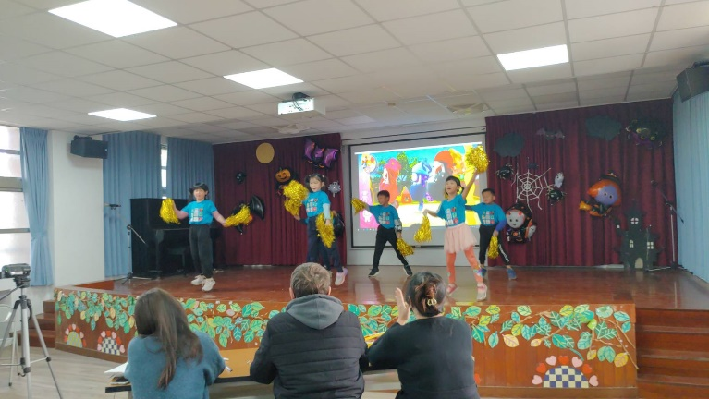
全校學生皆參加比賽 |  | 二年乙班載歌載舞榮獲冠軍
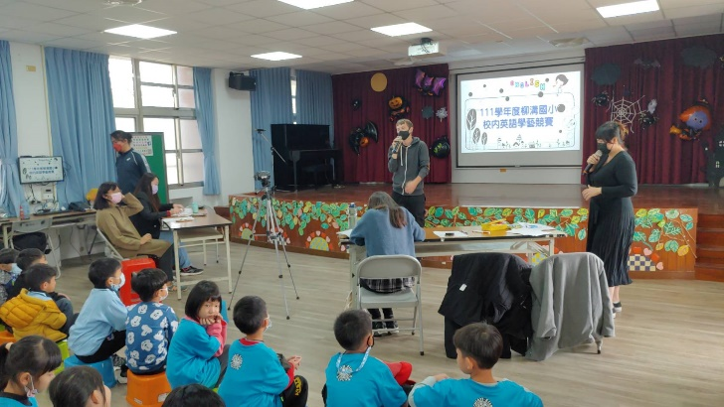 |  | 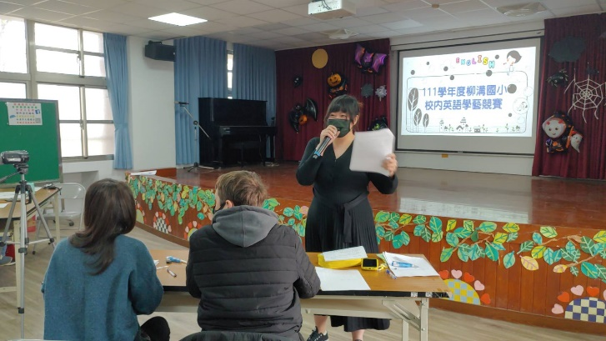
波蘭籍外師馬克講評，給孩子滿滿鼓勵 |  | 家好老師提醒孩子注意上台的儀態
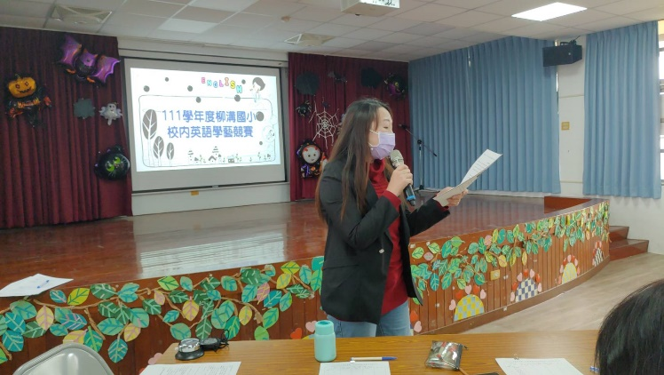 |  | 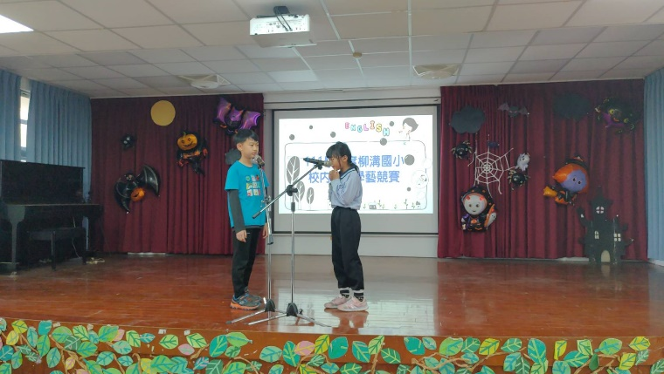
純萱老師要孩子練習到語音檔同步 |  | 中年級口說比賽冠軍介紹番茄的生態
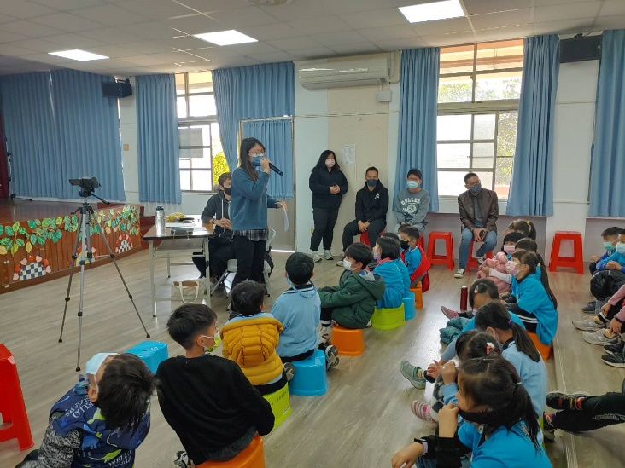 |  | 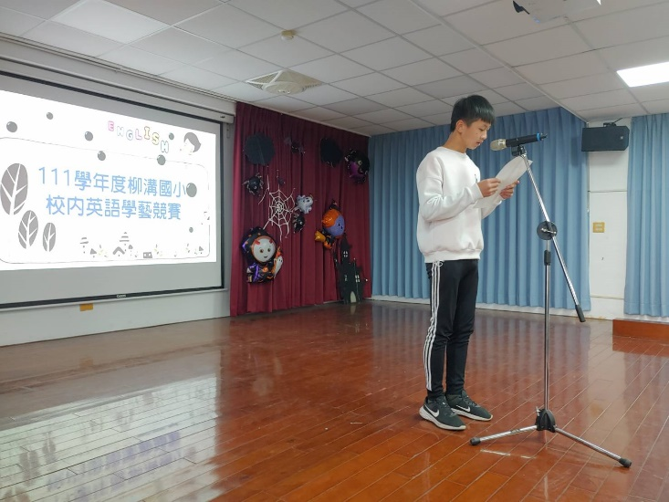
姮聿老師建議學生找出句子的關鍵字 |  | 高年級組朗讀冠軍曾柏勝贏得滿堂彩

